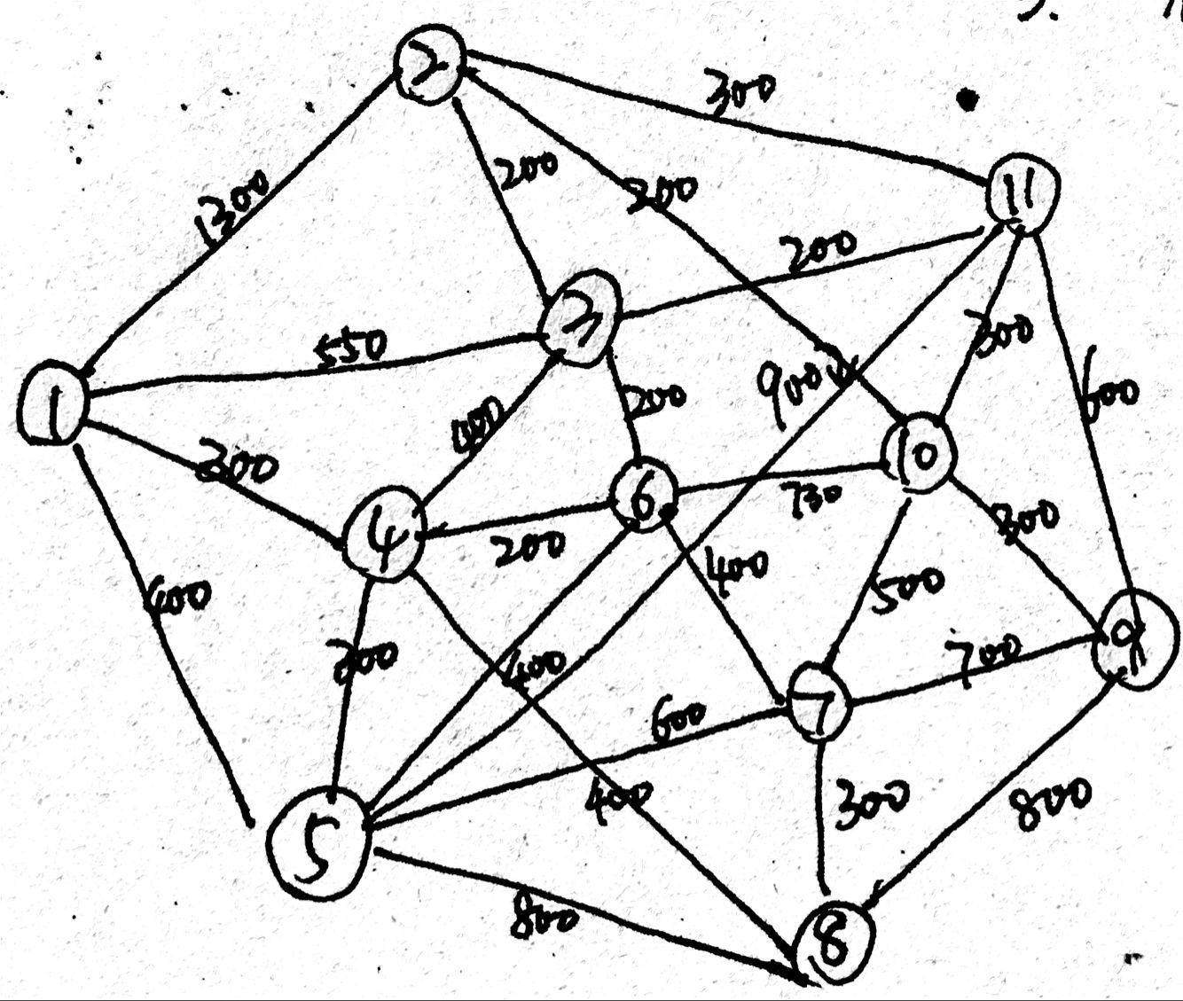

从i->j的流记为xij

# 对于NL模型or-1：

# 输入（需求从1到9为800）：

model:

min=z;

x12-x21+x13-x31+x14-x41+x15-x51=800;

x21-x12+x23-x32+x210-x102+x211-x112=0;

x31-x13+x32-x23+x34-x43+x36-x63+x311-x113=0;

x41-x14+x43-x34+x45-x54+x46-x64+x48-x84=0;

x51-x15+x54-x45+x56-x65+x57-x75+x58-x85+x511-x115=0;

x63+x65+x67+x610+x64-x36-x56-x76-x106-x46=0;

x75+x76+x78+x79+x710-x57-x67-x87-x97-x107=0;

x84+x85+x87+x89-x48-x58-x78-x98=0;

x97+x98+x910+x911-x79-x89-x109-x119=-800;

x102+x106+x107+x109+x1011-x210-x610-x710-x910-x1110=0;

x112+x113+x115+x119+x1110-x211+x311+x511+x911+x1011=0;

x21<=z*1300;x12<=z*1300;

x13<=z*550;x31<=z*550;

x14<=z*300;x41<=z*300;

x15<=z*400;x51<=z*400;

x23<=z*200;x32<=z*200;

x210<=z*200;x102<=z*200;

x211<=z*300;x112<=z*300;

x34<=z*400;x43<=z*400;

x311<=z*200;x113<=z*200;

x36<=z*200;x63<=z*200;

x45<=z*300;x54<=z*300;

x46<=z*200;x64<=z*200;

x48<=z*400;x84<=z*400;

x56<=z*400;x65<=z*400;

x511<=z*900;x115<=z*900;

x58<=z*800;x85<=z*800;

x57<=z*600;x75<=z*600;

x67<=z*400;x76<=z*400;

x610<=z*730;x106<=z*730;

x78<=z*300;x87<=z*300;

x79<=z*700;x97<=z*700;

x710<=z*500;x107<=z*500;

x89<=z*800;x98<=z*800;

x910<=z*300;x109<=z*300;

x911<=z*600;x119<=z*600;

x1011<=z*300;x1110<=300;

end

输出结果：

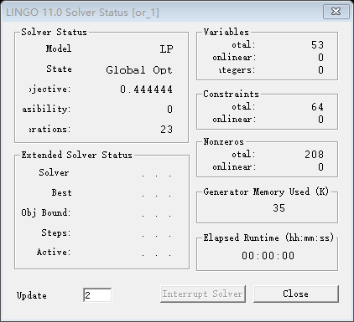

Global optimal solution found.

Objective value: 0.4444444

Infeasibilities: 0.000000

Total solver iterations: 23

Variable Value Reduced Cost

Z 0.4444444 0.000000

X12 311.1111 0.000000

X21 0.000000 0.000000

X13 177.7778 0.000000

X31 0.000000 0.000000

X14 133.3333 0.000000

X41 0.000000 0.5555556E-03

X15 177.7778 0.000000

X51 0.000000 0.5555556E-03

X23 88.88889 0.000000

X32 0.000000 0.000000

X210 88.88889 0.000000

X102 0.000000 0.5555556E-03

X211 133.3333 0.000000

X112 0.000000 0.5555556E-03

X34 177.7778 0.000000

X43 0.000000 0.5555556E-03

X36 88.88889 0.000000

X63 0.000000 0.5555556E-03

X311 0.000000 0.000000

X113 0.000000 0.5555556E-03

X45 44.44444 0.000000

X54 0.000000 0.000000

X46 88.88889 0.000000

X64 0.000000 0.000000

X48 177.7778 0.000000

X84 0.000000 0.000000

X56 44.44444 0.000000

X65 0.000000 0.000000

X57 133.3333 0.000000

X75 0.000000 0.000000

X58 44.44444 0.000000

X85 0.000000 0.000000

X511 0.000000 0.5555556E-03

X115 0.000000 0.000000

X67 177.7778 0.000000

X610 44.44444 0.000000

X76 0.000000 0.000000

X106 0.000000 0.000000

X78 0.000000 0.000000

X79 311.1111 0.000000

X710 0.000000 0.000000

X87 0.000000 0.000000

X97 0.000000 0.000000

X107 0.000000 0.000000

X89 222.2222 0.000000

X98 0.000000 0.000000

X910 0.000000 0.000000

X911 0.000000 0.5555556E-03

X109 133.3333 0.000000

X119 133.3333 0.000000

X1011 0.000000 0.5555556E-03

X1110 0.000000 0.000000

Row Slack or Surplus Dual Price

1 0.4444444 -1.000000

2 0.000000 -0.2777778E-03

3 0.000000 -0.2777778E-03

4 0.000000 -0.2777778E-03

5 0.000000 0.2777778E-03

6 0.000000 0.2777778E-03

7 0.000000 0.2777778E-03

8 0.000000 0.2777778E-03

9 0.000000 0.2777778E-03

10 0.000000 0.2777778E-03

11 0.000000 0.2777778E-03

12 0.000000 0.2777778E-03

13 577.7778 0.000000

14 266.6667 0.000000

15 66.66667 0.000000

16 244.4444 0.000000

17 0.000000 0.5555556E-03

18 133.3333 0.000000

19 0.000000 0.5555556E-03

20 177.7778 0.000000

21 0.000000 0.000000

22 88.88889 0.000000

23 0.000000 0.5555556E-03

24 88.88889 0.000000

25 0.000000 0.5555556E-03

26 133.3333 0.000000

27 0.000000 0.5555556E-03

28 177.7778 0.000000

29 88.88889 0.000000

30 88.88889 0.000000

31 0.000000 0.5555556E-03

32 88.88889 0.000000

33 88.88889 0.000000

34 133.3333 0.000000

35 0.000000 0.000000

36 88.88889 0.000000

37 0.000000 0.000000

38 177.7778 0.000000

39 133.3333 0.000000

40 177.7778 0.000000

41 400.0000 0.000000

42 400.0000 0.000000

43 311.1111 0.000000

44 355.5556 0.000000

45 133.3333 0.000000

46 266.6667 0.000000

47 0.000000 0.000000

48 177.7778 0.000000

49 280.0000 0.000000

50 324.4444 0.000000

51 133.3333 0.000000

52 133.3333 0.000000

53 0.000000 0.000000

54 311.1111 0.000000

55 222.2222 0.000000

56 222.2222 0.000000

57 133.3333 0.000000

58 355.5556 0.000000

59 133.3333 0.000000

60 0.000000 0.000000

61 266.6667 0.000000

62 133.3333 0.000000

63 133.3333 0.000000

64 300.0000 0.000000

# 求解结果在上方结果中使用红字标注

# 使用LP模型（Link-Path）：

## 给定需求路径：

从1->9的线路，需求为150

1[1,2,11,9]（12）（211）（119）

2[1,4,6,7,9]（14）（46）（67）（79）

3[1,5,8,9]（15）（58）（89）

4[1,3,4,6,10,9]（13）（34）（46）（610）（109）

5[1,2,3,11,9]（12）（23）（311）（119）

6[1,3,11,9]（13）（311）（119）

7[1,5,7,10,9]（15）（57）（710）（109）

## 若需求路径为前三条（没有相同的路径时）：

输入：

model:

min=300*y1+200*y2+400*y3;

x11+x12+x13=150;

x11<=y1;

x12<=y2;

x13<=y3;

end

结果：

Global optimal solution found.

Objective value: 30000.00

Infeasibilities: 0.000000

Total solver iterations: 0

Variable Value Reduced Cost

Y1 0.000000 0.000000

Y2 150.0000 0.000000

Y3 0.000000 0.000000

X11 0.000000 100.0000

X12 150.0000 0.000000

X13 0.000000 200.0000

Row Slack or Surplus Dual Price

1 30000.00 -1.000000

2 0.000000 -200.0000

3 0.000000 300.0000

4 0.000000 200.0000

5 0.000000 400.0000

## 当路径为5条时：

输入：

model:

min=1300*y1+600*y2+200*y3;

x11+x12+x13+x14+x15=800;

x11<=300;

x12<=200;

x13<=400;

x14<=200;

x15<=200;

x11+x15<=y1;

x11+x15<=y2;

x12+x14<=y3;

end

结果：

Global optimal solution found.

Objective value: 80000.00

Infeasibilities: 0.000000

Total solver iterations: 0

Variable Value Reduced Cost

Y1 0.000000 0.000000

Y2 0.000000 0.000000

Y3 400.0000 0.000000

X11 0.000000 0.000000

X12 200.0000 0.000000

X13 400.0000 0.000000

X14 200.0000 0.000000

X15 0.000000 0.000000

Row Slack or Surplus Dual Price

1 80000.00 -1.000000

2 0.000000 -1900.000

3 300.0000 0.000000

4 0.000000 1700.000

5 0.000000 1900.000

6 0.000000 1700.000

7 200.0000 0.000000

8 0.000000 1300.000

9 0.000000 600.0000

10 0.000000 200.0000

## 备选路径为7条时：

输入：

model:

min=1300*y1+600*y2+200*y3+200*y4+550*y5+400*y6+300*y7;

x11+x12+x13+x14+x15=800;

x11<=300;

x12<=200;

x13<=400;

x14<=200;

x15<=200;

x16<=200;

x17<=300;

x11+x15<=y1;

x11+x15+x16<=y2;

x12+x14<=y3;

x15+x16<=y4;

x14+x16<=y5;

x13+x17<=y6;

x14+x17<=y7;

end

输出：

Global optimal solution found.

Objective value: 410000.0

Infeasibilities: 0.000000

Total solver iterations: 1

Variable Value Reduced Cost

Y1 0.000000 0.000000

Y2 0.000000 0.000000

Y3 400.0000 0.000000

Y4 0.000000 0.000000

Y5 200.0000 0.000000

Y6 400.0000 0.000000

Y7 200.0000 0.000000

X11 0.000000 850.0000

X12 200.0000 0.000000

X13 400.0000 0.000000

X14 200.0000 0.000000

X15 0.000000 1050.000

X16 0.000000 1350.000

X17 0.000000 700.0000

Row Slack or Surplus Dual Price

1 410000.0 -1.000000

2 0.000000 -1050.000

3 300.0000 0.000000

4 0.000000 850.0000

5 0.000000 650.0000

6 0.000000 0.000000

7 200.0000 0.000000

8 200.0000 0.000000

9 300.0000 0.000000

10 0.000000 1300.000

11 0.000000 600.0000

12 0.000000 200.0000

13 0.000000 200.0000

14 0.000000 550.0000

15 0.000000 400.0000

16 0.000000 300.0000

### 分析结果：

当备选路为3条与备选路径为5条的结果差别比较大。备选路径为3条时有限选择最合适路径。当备选路径为5条时合适路径的范围增大，所以在满足流量的前提下，流量会分配到其他的备选路径，当备选路径为7条时，如果新增路径有更优化路径，挑选三条最优路径就可以完成流量的传输，若新增路径没有更优化的路径，则结果与5条基本一致。本实验属于后者情况。

# Link-path与node-link模型对比：

根据题意显然结果是不相同的。原因Nodelink模型作为全局最优化模型来处理，整个网络的所有边的组合成的路径都需要进行考虑。最后流量路由分配也是基于全局最优给出的解。

但是LinkPath仅仅是针对已经给出的路径以及路径本身的约束进行优化选路。本身有较大的局限性，但是因为已知路径必须是给定的，所以可控性比较好。

# 模型求解时间说明：

从给出的输入的未知量，网络复杂度综合考虑，Node-Link的复杂度要高一些，求解时间更长。但实际上两个模型的约束都是线性约束，Node-link的维度比Link-Path的维度更高，很显然Node-link的全局最优结果也是相对更优化于linkPath模型。